

**ОТЧЕТ О ВЫПОЛНЕНИИ**

**практической работы № 3**

Выполнил: ст.гр. 2ИСП9-23 Фабисович

Никита Алексеевич

Специальность: 09.02.07

Информационные системы и программирование

Проверил: преподаватель Кумскова И.А.

Москва 2022

**Тема: Условные конструкции**

**Цель работы:**

* Операции сравнения
* Логические операторы
* Условные конструкции

**Ход работы.**

Вариант №9

Задание №1

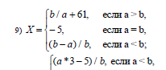

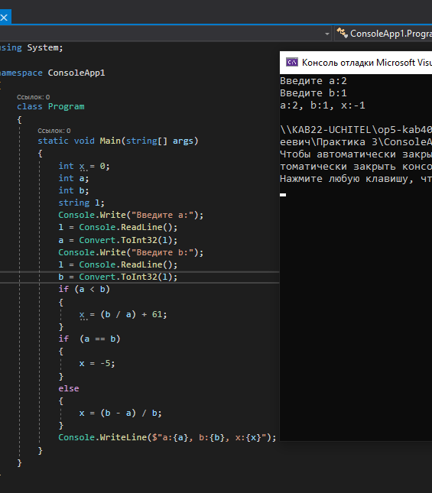

Задание №2 составить программу, содержащую ветвления и определяющую, принадлежит ли точка с координатами (**X, Y**) заштрихованной области. 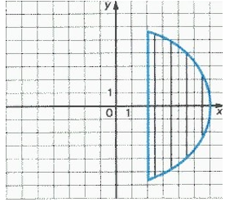

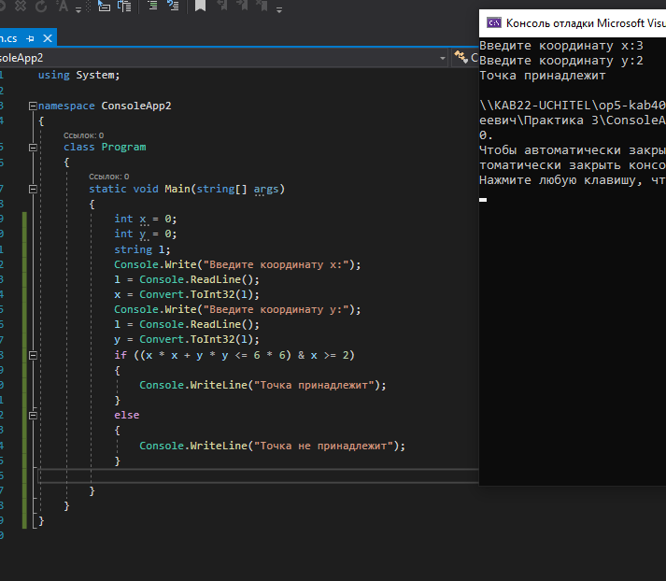

Задание №3 Единицы длины пронумерованы следующим образом: 1 — дециметр, 2 — километр, 3 — метр, 4 — миллиметр, 5 — сантиметр. С клавиатуры ввести номер единицы длины (целое число в диапазоне 1–5) и длину отрезка в этих единицах (вещественное число). Найти длину отрезка в метрах.

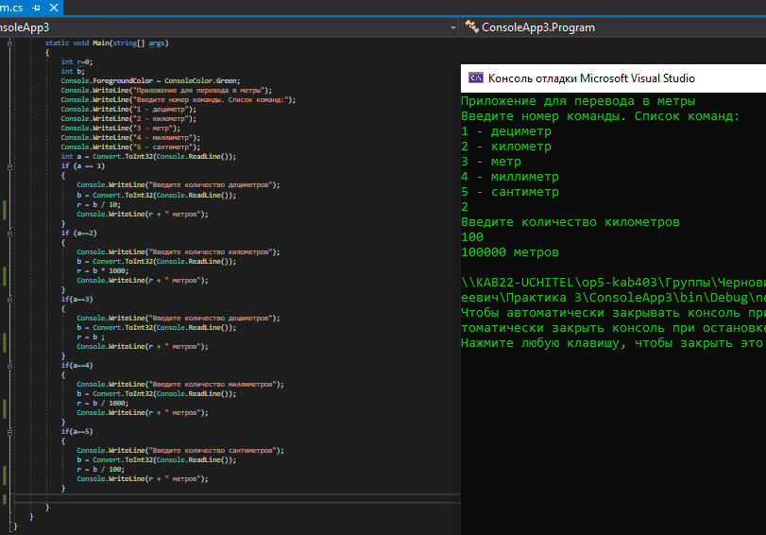

Вопросы для самоконтроля

1. **Какие условные операторы существуют в языке С#?**

ОтветIf/else и switch/case.

1. **Для чего используется оператор if?** Оператор if служит для того, чтобы выполнить какую-либо операцию в том случае, когда условие является верным.
2. **Как в операторе if проверить сразу несколько условий?** Используя логическое «и» или логическое «или».
3. **Как осуществляется выход из оператора switch?** Выход из switch производится в том случае, если выполнено одно из условий, либо ни один шаблон не совпал. Помогает в этом команда break.
4. **Какого типа могут быть константные выражения, используемые в операторе switch?** char, byte, short или int.
5. **Когда в операторе switch выполняется ветвь default?** Последовательность операторов из ветви default выполняется в том случае, если ни одна из констант выбора не совпадает с заданным выражением.
6. **Какие служебные слова используются при записи условного оператора?** If, else, else if, switch, case.
7. **Приведите пример составного оператора.** X=10; x+=1; Console.Writeline(x);
8. **Как называются программы, в основе которых лежит структура следование?** Разветвляющиеся.
9. **Какой тип может иметь выражение, стоящее за ключевым словом switch?** Выражение, стоящее за ключевым словом switch, должно иметь арифметический, символьный, строковый тип или тип указатель.
10. **Назначение ветви default оператора switch?** Ветвь default указывает операторы, которые нужно выполнить, если выражение не соответствует ни одному другому шаблону.
11. **Назовите операторы перехода языка С#.** Goto, break, continue, return.
12. **Каким образом будет выглядеть запись оператора switch, если необходимо, чтобы для разных меток выполнялось одно и тоже действие?** Если необходимо, чтобы для разных меток выполнялось одно и тоже действие, то метки перечисляются через двоеточие.

Например:

case '+': res = a + b; break;

case '-': res = a - b; break;

case '*': res = a * b; break;

case '/': case ':': if (b != 0)